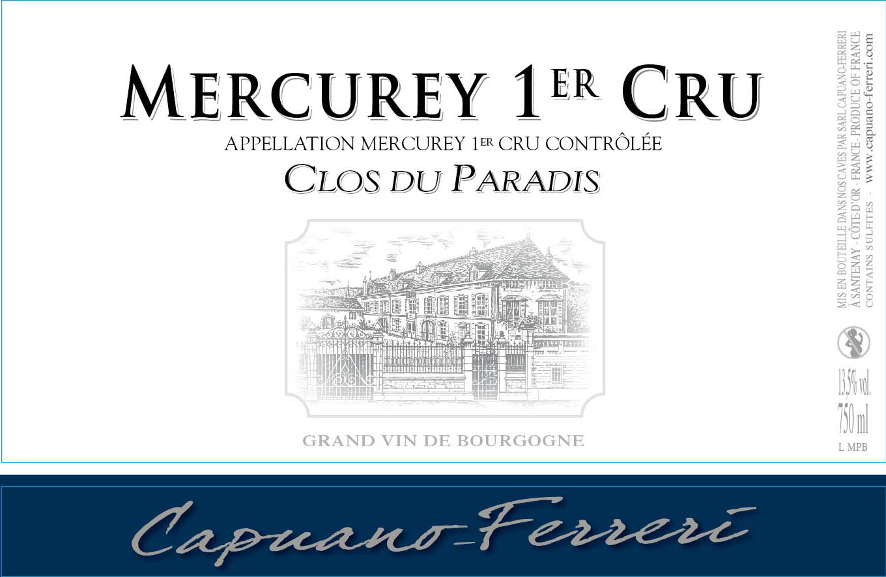

**Vinification & Elevage**

*Suite à un tri très sévère à la vigne, les raisins de chardonnay sont transportés à la cuverie, puis pressés entiers grâce à un pressoir pneumatique.*

*Après une décantation naturelle à froid de 24 heures en cuve thermorégulée, le jus de raisin fermente à basse température en fût neuf ou d'un an dans la cave sous température contrôlée de 16 degré.*

*Nos vins évoluent paisiblement dans un somptueux domaine situé au centre du village de Santenay. Les caves voutées et les conditions qui y règnent, bonifie notre produit. La mise en bouteille est effectuée avec délicatesse après 12 à 14 mois d'élevage dont 8 à 10 mois en fûts de chêne à 30% neuf.*

**Fiche dégustation**

** *Magnifique robe or clair, étincelante et lumineuse à reflets verts.*

** *Au nez, les fleurs blanches et l’anis se mêlent aux notes fraîches du citron.*

** *La bouche se révèle ronde et gourmande, soutenue par une vivacité et un boisé ajusté.*

**ACCORD METS ET VINS**

*avec le Pâté chaud de Sandre, et la Crème de cerfeuil.*

**Conseil du sommelier**

*À boire dès maintenant après un carafage d’une heure. À garder jusqu’en 2023. Il arrivera à son apogée en 2020. Servir de 10 à 12 °C.*

**CAPUANO - FERRERI – 14 RUE CHAUCHIEN – 21590 SANTENAY - FRANCE -**